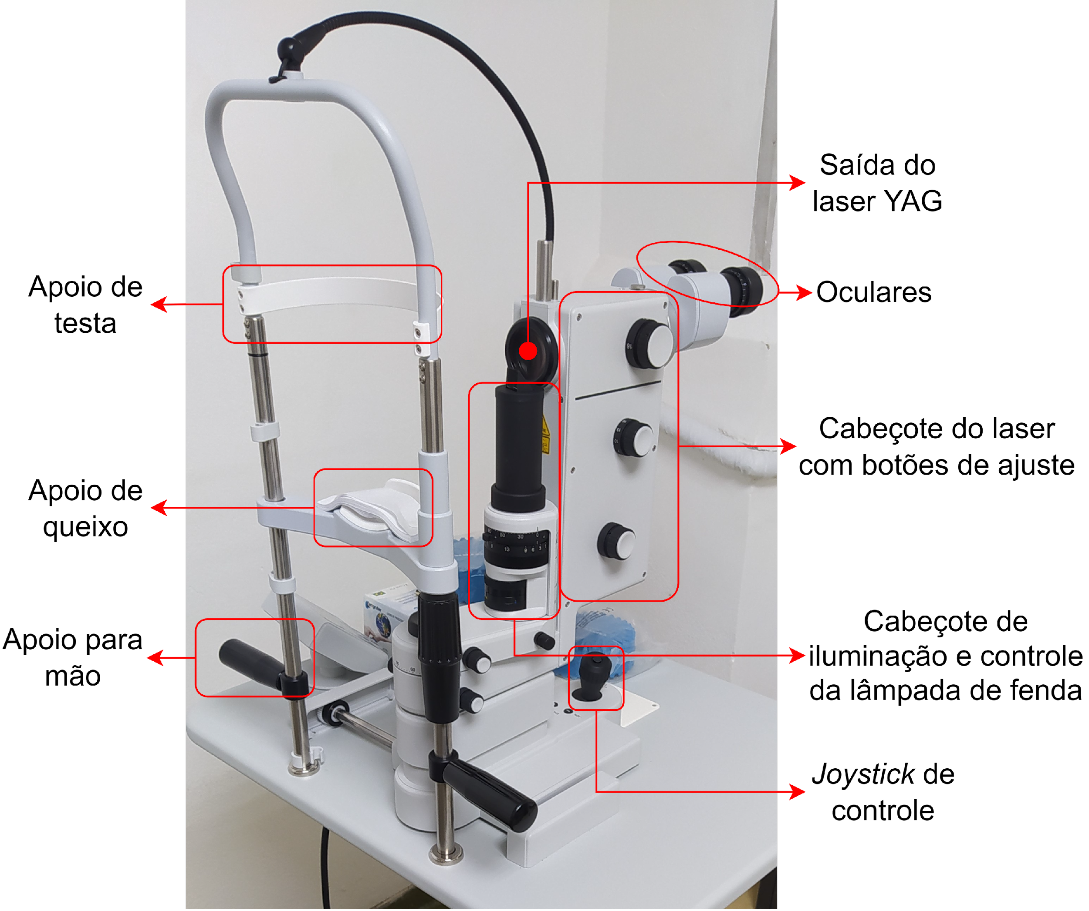

Soporte para la frente

Soporte para la barbilla

Soporte para las manos

Salida láser YAG

Ojo

Cabezal láser con botones de ajuste

Cabezal de iluminación y control de la lámpara de hendidura

Joystick de control

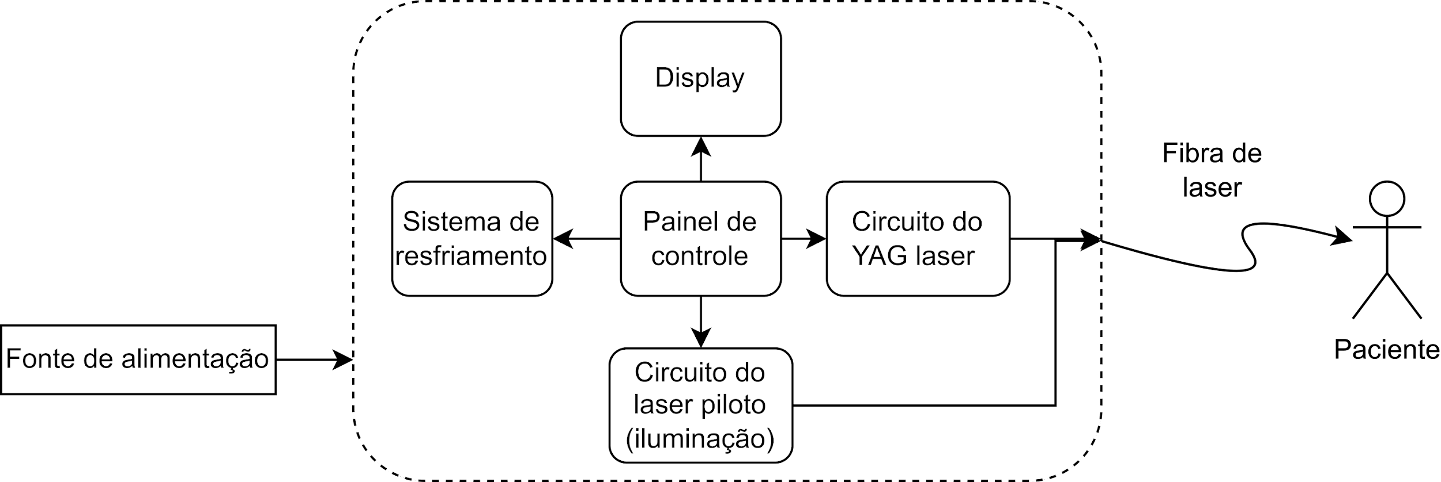

Fuente de alimentación

Monitor

Sistema de refrigeración

Panel de control

Circuito láser piloto (iluminación)

Circuito láser YAG

Fibra láser

Paciente

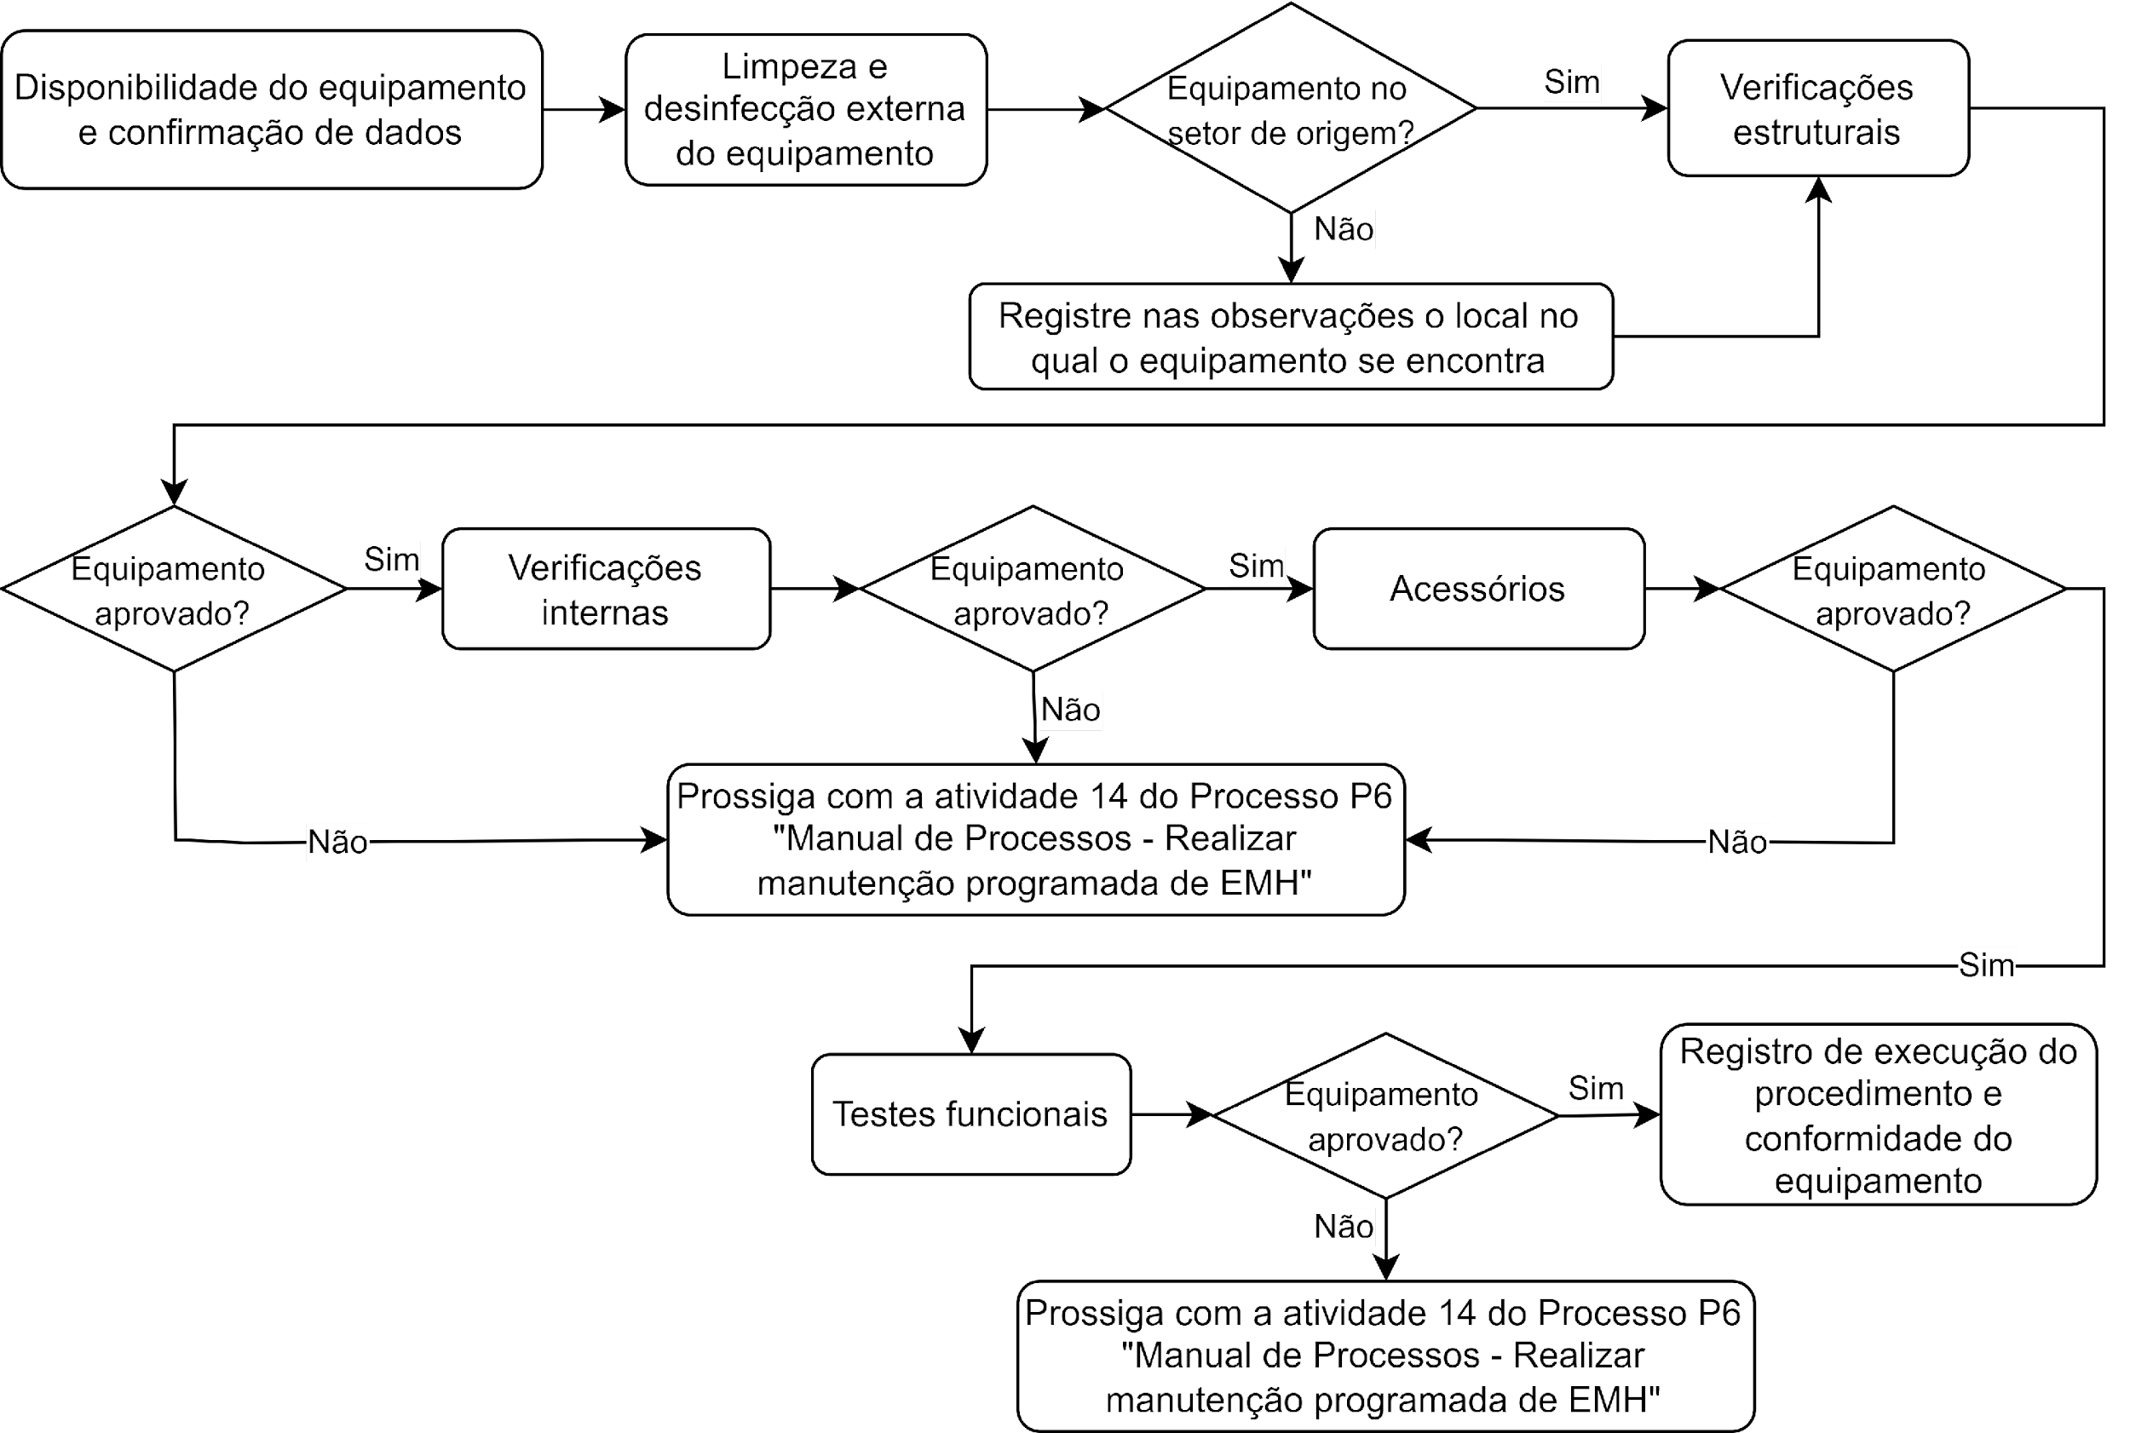

Disponibilidad de equipos y confirmación de datos

Limpieza y desinfección externa de los equipos

¿Equipos en el sector del hogar?

Controles estructurales

Registrar en las observaciones el lugar donde se encuentra el equipo

¿Equipo adherido?

Controles internos

Accesorios

Continuar con la actividad 14 del proceso P6 "Manual de proceso - realizar mantenimiento de EMH programada"

Pruebas funcionales:

Record de ejecución de procedimientos y cumplimiento de equipos

Continuar con la actividad 14 del proceso P6 "Manual de proceso - realizar mantenimiento de EMH programada"